Экскурсия

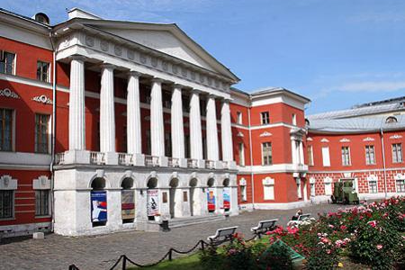
14.04.2013
Центральный музей современной истории
Классы: 4 «В», 5 «В», 5 «Б», 7 «А», 8 «А», 8 «Б», 10 «Б».
Случайностей бывает в жизни много, нам повезло. Учащихся школы пригласили на обзорную экскурсию в музей современной истории России. Какая красота кругом. А сколько подарков!
Что мы Родиной зовем?

Что мы Родиной зовём?
Дом, где мы с тобой живём,
И берёзки, вдоль которых
Рядом с мамой мы идём.

Что мы Родиной зовём?
Поле с тонким колоском,
Наши праздники и песни,
Тёплый вечер за окном.

Что мы Родиной зовём?
Всё, что в сердце бережём,
И под небом синим-синим
Флаг России над Кремлём.
(В. Степанов)
В Музее современной истории России мы увидели часть музейных коллекций, редко участвующих в выставках.
Фарфор, кость, лаки, стекло, керамика, которые в свое время были изысканными подарками советским вождям Ленину, Сталину, Хрущеву, Горбачеву от соотечественников и руководителей иностранных государств, в числе которых Мао Цзедун, Ким Ир Сен, Рональд Рейган, Ясир Арафат и Индира Ганди.
Уникальная резная композиция, вписанная в целый слоновый бивень, просто поразила нас. Это панорама парка «Бэйхай», одного из наиболее хорошо сохранившихся императорских садов, открытых для посещения с 1925 года. На полутораметровом бивне резчик сумел показать каждую террасу, павильон и зал, во множестве разбросанных по всему парку и более двух тысяч фигурок отдыхающих в нем людей.
Необычный кувшин в форме медведя с намордником, сжимающего в лапах фигурку Наполеона, — гордость коллекции фарфора. Это подарок И.В. Сталину от яркого и неоднозначного политика, первой в Англии женщины – депутат парламента леди Нэнси Астор, которая приезжала в СССР вместе с Бернардом Шоу в 1932 году. Кувшин-медведь – редчайший образец английской политической керамики начала XIX в., отражающий отношение англичан к войне 1812 года. Подобных предметов нет не только в российских музеях, но практически не сохранилось и в крупнейших музеях Англии.

В зале фарфора также обращает на себя внимание ваза, которая совсем недавно обрела авторство. Ее создатель – Наталья Данько, знаменитый керамист Государственного фарфорового завода (ныне – Императорского фарфорового завода). В экспозиции также представлена необычная работа Веры Мухиной — стеклянный штоф и стаканы, выполненные ею на стекольном заводе «Красный гигант». А еще флаги, гербы, старинная одежда, мебель, транспорт. Так быстро пролетело время, а мы и не заметили. Славный работник Александр с таким восторгом и знанием вел экскурсию, что уходить совсем не хотелось. Но время ограничено, так как ждали другие школы.
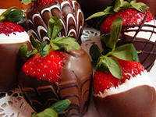
После экскурсии мы не могли отказать себе в удовольствии посетить и шоколадную выставку. Она находилась в этом же здании. Сладкоежки, одним словом.
От раздела к разделу выставка «Шоколад & Cacao» показывает удивительный, полный легенд и тайн путь всеми любимого лакомства длинной в 4000 лет. Путешествие, начинающиеся в Мексике, в которой какао было пищей богов, переносится в Испанию, когда появился вдохновляющий и будоражащий умы горячий шоколад, а затем и по всему: в Великобританию, Францию, Бельгию, Швейцарию и США.
После знакомства с основными мировыми традициями шоколадного производства какао продукции начинаются разделы, посвященные ее изготовлению и употреблению в нашей стране. Именно в этой части выставки нас ожидало много действительно редких экспонатов – дореволюционные керамические формы для изготовления конфет и подлинные конфеты того времени, которым сегодня уже более века, редчайшие образцы красочной жестяной и картонной упаковки кондитерских производителей как Российской империи, так и Советского Союза. Мы увидели оригинальные коллекции российских и советских фантиков, в том числе, например, полную коллекцию обертки знаменитых конфет «Мишка косолапый» российских и иностранных фабрик.
Далее дети школы узнали немного теоретических сведений из жизни какао – где произрастает, как обрабатывается и каким образом происходит промышленный процесс рождения шоколада, а также увидели познавательный демонстрационный фильм фабрики «Бельколад», производящей настоящий бельгийский шоколад. Эта часть выставки приоткроет секреты и видов шоколада и большинства начинок.
И о главных сюрпризах выставки «Шоколад & Cacao»…
Во-первых, непосредственно на выставке сквозь интерьер старинного магазина учащиеся постигли тайну рождения шоколада из какао зерен и познакомились с современным производством шоколадных изделий. На глазах у нас шоколатье обжарил и измельчил какао, смешал все ингредиенты и отлил шоколадную плитку.
Во-вторых, мы попробовали разные вкусы какао и шоколада — по древнему рецепту индейцев, по рецепту французского философа Дидро, настоящее бельгийское пралине и профессиональный темный, молочный и белый шоколад.
Экскурсия оказалась вкусной и очень-очень полезной!
Классный руководитель:
Чипенко Н.В. (5 «В» класс)

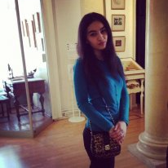

Алиева Арифа, 10 «Б» класс. Посещение зала истории России 19 века.

